Kitappad Yayınevi Tanıtım Bülteni
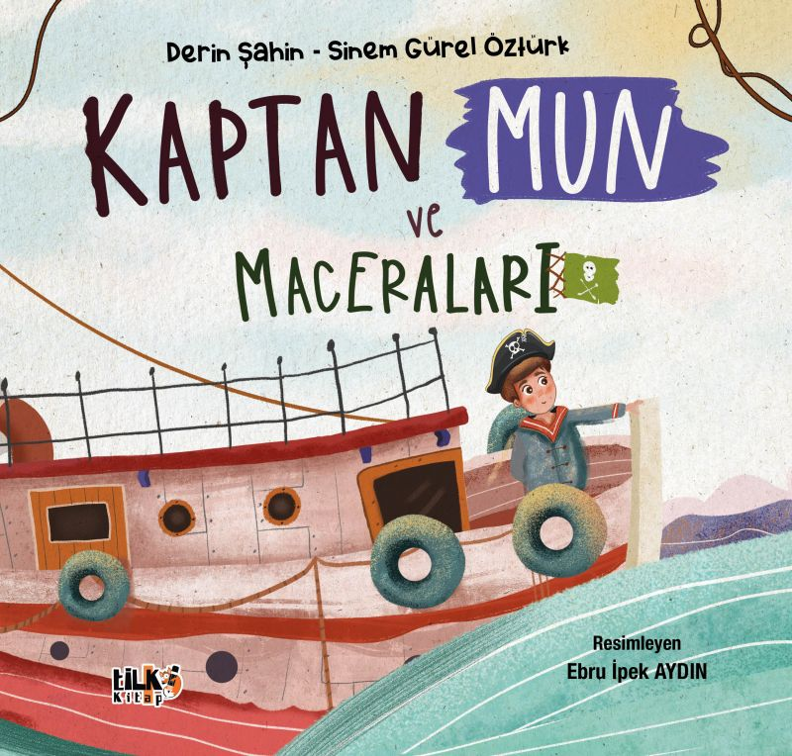 | Eser Adı: Kaptan Mun ve Maceraları  Yazar Adı: Sinem Gürel Öztürk - Derin Şahin  Cilt Bilgisi: TEL DİKİŞ  Kitap Dili: Türkçe  İç Sayfa: KUŞE  Kapak: KUŞE CMYK 80  Selefon Türü: MAT SELEFON  Basım Tarihi: 2025  Sayfa Sayısı: 24  Kitap Boyutları: 220 X 220 mm  ISBN No: 9786255896490  Etiket Fiyatı: 250,00 TL  Kurucu: Emrah Çelik  İşletme Müdürü: Muhammed Yurt  İşletme Koordinatörü: Fatih Can  Yayın Yönetmeni: Sinan Kocaman  Son Okumacı: Alev Sevgi  Mizanpajcı: Emir Tali  Kapak Grafikeri: Emir Tali
Kitap Tanıtım Yazısı : (Arka Kapak)

Hayalperest bir ilkokul ikinci sınıf öğrencisi olan Derin, henüz küçük yaşına rağmen, büyük hayalleri ve cesur kalbiyle teyzesi Sinem ile birlikte bu hikayeyi yazdı. Onlar, sevgi ve dostluk dolu bu macerayı kaleme alırken, hayal gücünün sınırlarını zorladılar. Bu hikaye, arkadaşlık ve cesaretin gücünü anlatıyor ve küçük yazarımızın büyük hayallerinin sadece başlangıcı!

Bir deniz kaptanı olan Kaptan Mun, büyük maceralarla dolu yolculuklar yaparken kendisini hiç beklemediği bir ormanda bulur. Sevimli sincaplarla tanışır, kötü kalpli Kurnaz Badi ile karşılaşır ve onları kötülükten kurtarmak için cesurca savaşır. Dostluk, cesaret ve affetmenin gücüyle tanışan Kaptan Mun ve orman halkı, birlikte büyük bir değişim geçirir. Bu macera dolu hikayede, gerçek gücün sevgi ve dayanışmada olduğunu öğreniyoruz. Güçlü olmak, her zaman zorbalık değil, sevgiyle ve arkadaşlıkla olurmuş!
Kitabın detay sayfasına buradan ulaşabilirsiniz :
https://yayinevi.kitappad.com/kitaplar/sinem-gurel-ozturk-kaptan-mun-ormanda-4617.html
Tilki Kitap



